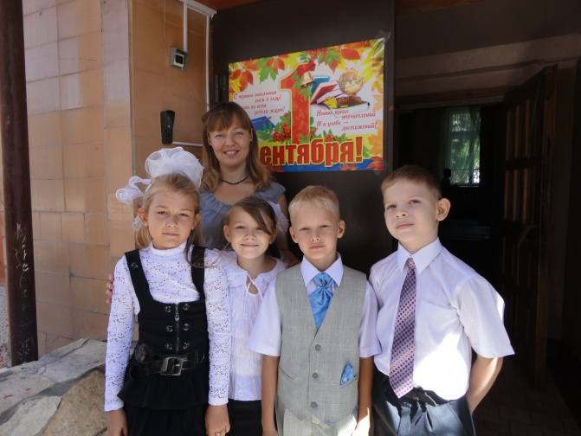
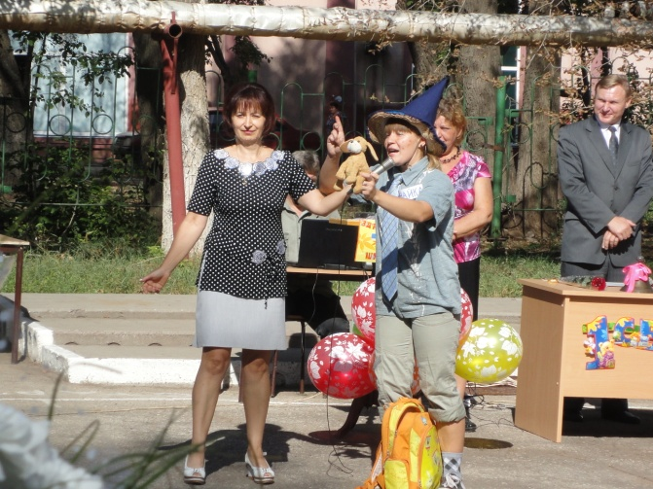
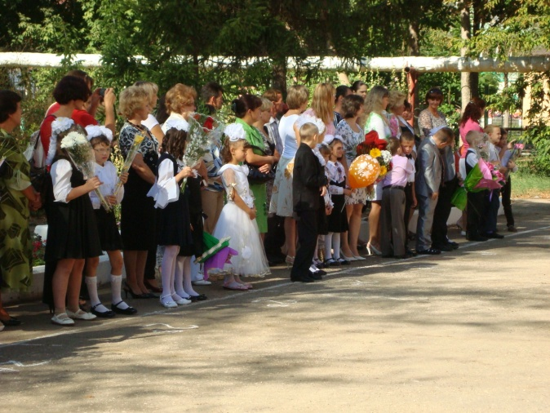
День знаний – это праздник, это день встреч! После летнего отдыха школьники снова увиделись друг с другом. Как все вытянулись, повзрослели! Первоклассники с интересом разглядывают больших, уже чего-то достигших ребят из старших классов. Учителя с гордостью посматривают на своих учеников. Такие родные, хорошие, у каждого свои успехи, про каждого есть что рассказать. В добрый путь, ребята! С началом учебного года!
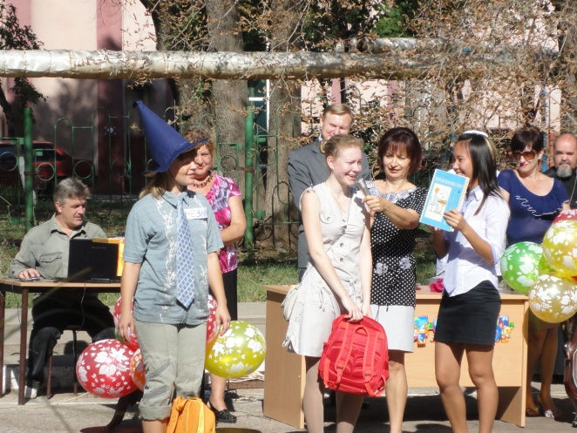
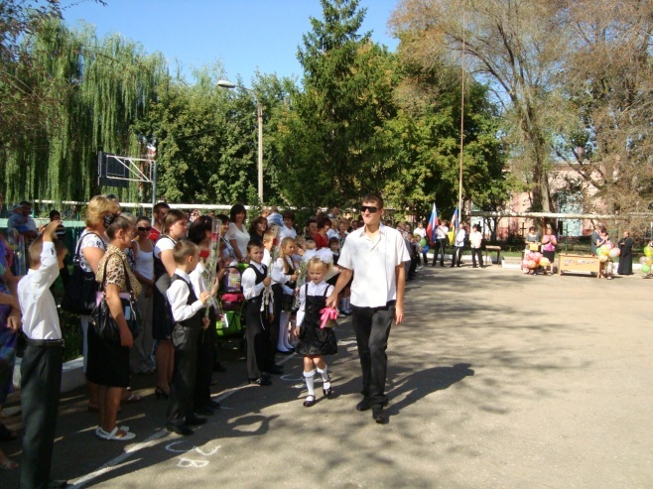
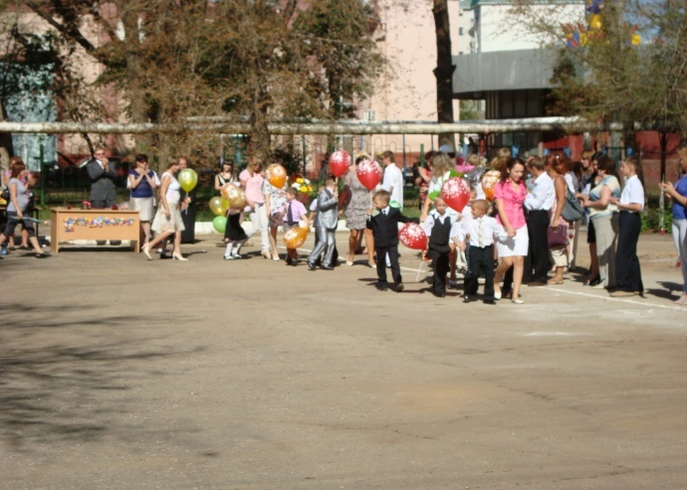

Коллектив юных журналистов под руководством Горбатовой Е.В.

